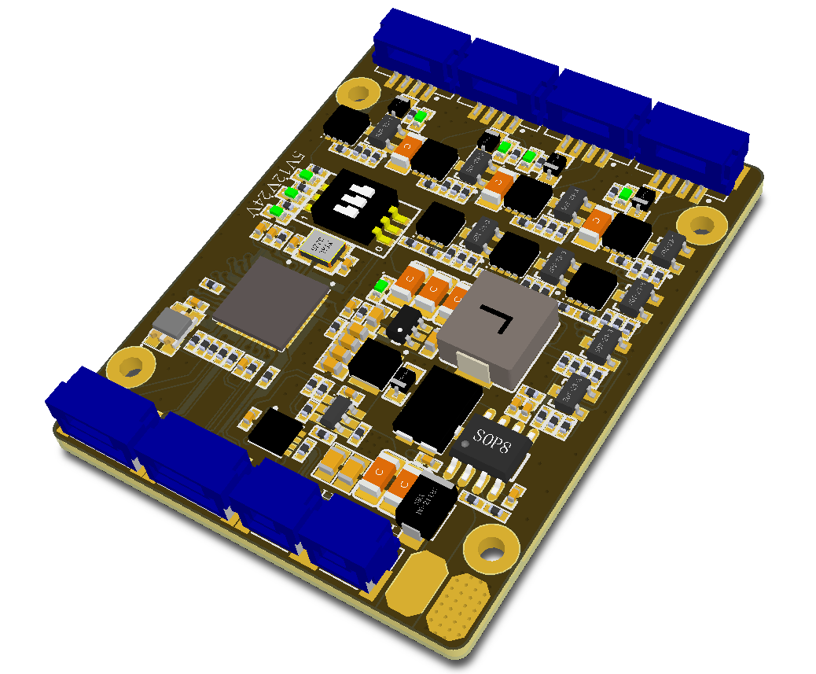

开关控制输出模块 V2.0 说明文档

Rev 2.0 修订日期

2017-4-25



**目录**

第1章开关控制输出模块简介

**1.1 电路板概览 1**

**1.2 基本参数 2**

**1.2.1 电源 2**

**1.2.2 引脚和接口 3**

第2章开关控制输出模块使用

**2.1 复位 4**

**2.2 SWD调试接口 4**

**2.3 LED 5**

**2.4 UART 接口 5**

**2.5 CAN 接口 5**

**2.6 输出接口 6**



**第**

1

**章**

**开关控制输出模块简介模块**

开关控制输出模块是为用电设备及电路板提供供电控制设计的电路板，如电磁阀驱动，电磁铁驱动，外围电路板的供电开关。

# **电路板概览**

拨码开关

STM32F103CBT6

电源指示LED

双色LED

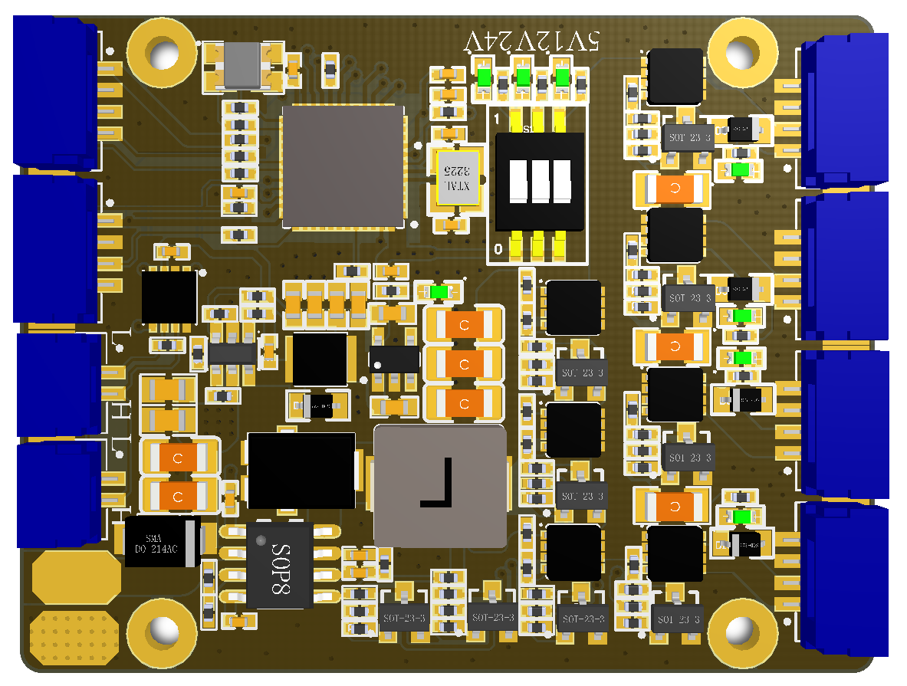

OUT2

OUT2输出指示LED

OUT3输出指示LED

OUT3

OUT4输出指示LED

OUT4

OUT1输出指示LED

OUT1

电源输入焊盘

CAN

CAN

SWD

USART1

图 1-1 开关控制输出模块 v0.2 正面

图 1-1 和图 1-2 分别给出了 开关控制输出模块正面和背面的实物照片。电路板的实际尺寸为38.5mm×50mm。在图中标示出了用户连接器和关键器件的位置。

开关控制输出模块包括如下硬件资源：

* STMicroelectronics STM32F103CBT6 单片机芯片

• 12MHz 无源晶振

• MCP2562 CAN 接口芯片

* 红绿双色LED
* 拨码开关
* SWD 调试接口
* 1 个 USART 接口

• 2 个 CAN 接口

• 4个 可调电压输出 接口

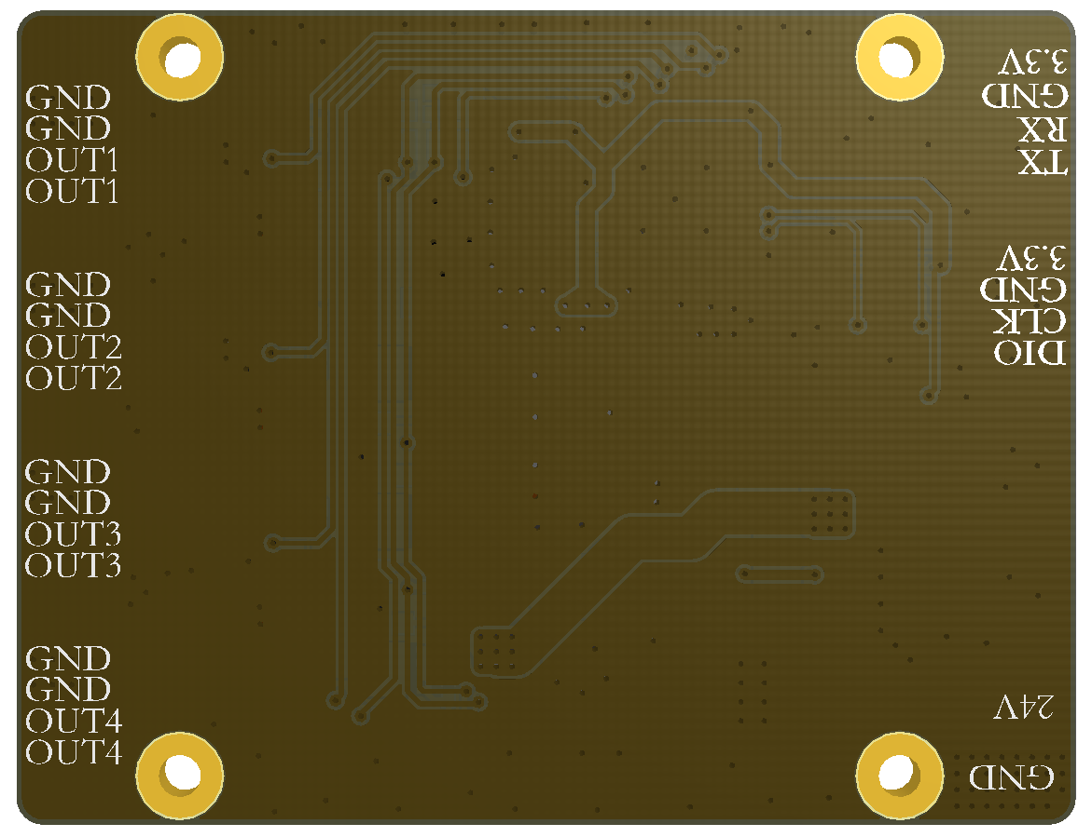

图 1-2 开关控制输出模块 v0.2 背面

这些硬件资源能方便进行各类机器人电控构架的自定义设计。

# **1.2 基本参数**

## 1.2.1 电源

电源输入

输出1



系统电源5V

可调电源

Tss

IOUT1

VOUT1

IOUT2

VOUT2

IOUT3

VOUT3

IOUT4

VOUT4

输出4

输出3

输出2

ICTR

VCTR

VSYS

ISYS

VIN

IIN

转3.3V

SWD、USART

可控编程开关4

可控编程开关5

可控编程开关4

可控编程开关3

可控编程开关2

可控编程开关1

图 1-3 开关控制输出模块 v0.2 供电网络

图 1-3 展示了 开关控制输出模块的供电网络结构。电池或其他电源经过电源输入端直接为系统电源（单片机及外设电源）和可调电源供电，输出端的电压由拨码开关调节或者单片机控制，每个端口的输出开关由单片机控制。

注意：上电前将拨码开关拨到输出端所需电压档位，即这个档位置1，并且不能两个或者两个以上同时置1，完成这些设置才能上电。

表 1-1 开关控制输出模块电源参数

|  |  |  |  |  |
| --- | --- | --- | --- | --- |
|  | 最小值 | 典型值 | 最大值 | 单位 |
| VIN | 14 | 24 | 26.5 | V |
| IIN | 0 |  | 14 | A |
| VCTR | 5 | 12 |  | V |
| ICTR |  |  | 5 | A |
| Tss |  | 4 |  | ms |
| *V*SYS |  | 3.3 |  | V |
| *I*SYS |  |  | 0.25 | A |
| VOUT1、VOUT2、VOUT3、VOUT4 | 5 | 12 | 26.5 | V |
| IOUT1、IOUT2、IOUT3、IOUT4 |  |  | 5 | A |

## 1.2.2 引脚和接口

表 1-2 和表 1-3 分别给出了 开关控制输出模块的 CAN 接口参数。

表 1-2 开关控制输出模块 CAN 接口参数

|  |  |  |  |  |
| --- | --- | --- | --- | --- |
|  | 最小值 | 典型值 | 最大值 | 单位 |
| *V*ESD 静电放电(人体模型) | -4000 |  | 4000 |  |
| 总线引脚可承受电压 | -58 |  | 58 | V |
| 总线引脚瞬态可承受电压 | -150 |  | 100 | V |
| 显性总线输出电压(CANH) | 3.0 | 3.6 | 4.25 | V |
| 显性总线输出电压(CANL) | 0.5 | 1.4 | 1.75 | V |
| 隐性总线输出电压(CANH) | 2.0 | 2.5 | 3.0 | V |
| 隐性总线输出电压(CANL) | 2.0 | 2.5 | 3.0 | V |



**第**

2

**章**

**开关控制输出模块使用**

开关控制输出模块具有 1 个 SWD 调试、1 个红绿双色 LED、1 个 UART、2 个 CAN接口、4 个 输出端口。

# **2.1 复位**

开关控制输出模块为了稳定安全，开关控制输出模块只设置上电复位，不设置复位按钮。复位电路示意图见图 2-1。

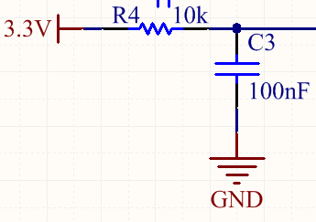

图 2-1复位电路

# **2.2 SWD调试接口**

开关控制输出模块配备一个 SWD 调试接口(P6)，用于单片机程序的下载和调试。SWD 调试接口位于主控板的上边沿的左方。SWCLK 和 SWDIO 在主控板中使用了 10kΩ电阻进行上拉到了3.3V，如图 2-3 所示。

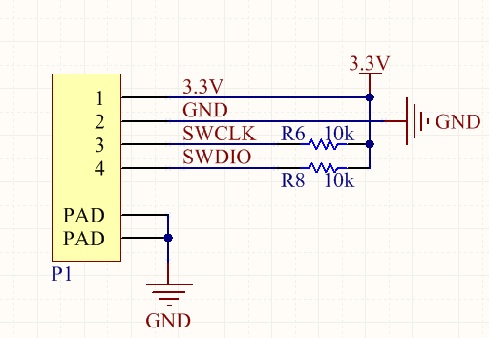

图 2-2复位电路

SWD 调试接口引脚示意图如图 2-4 所示，引脚配置信息见表 2-1。

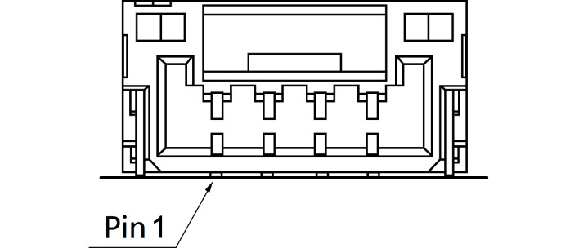

图 2-3　SWD 调试接口引脚示意图

表 2-1 SWD 接口引脚配置

|  |  |  |  |
| --- | --- | --- | --- |
| 接口引脚 | 引脚信号 | 单片机引脚 | IO 类型 |
| 1 | 3.3V | -- | 电源 |
| 2 | GND | -- | 地 |
| 3 | SWCLK | 37 (PA14) | 5V 容忍 |

4 SWDIO34 (PA13) 5V 容忍

# **2.3 LED**

开关控制输出模块配备有 1个 红绿双色LED。每一种颜色都由单片机的一个引脚直接驱动，其输出低电平则点亮 LED，输出高电平则 LED 熄灭。表 2-2 给出了 LED 的引脚配置和参数。

表 2-2 LED 引脚配置

|  |  |  |  |  |
| --- | --- | --- | --- | --- |
|  | 颜色 | 单片机引脚 | IO 类型 | 点亮电流 |
|  | 绿色 | 38(PC7) | 5V 容忍 | 约 4mA |

红色 37(PC6) 5V 容忍 约 4mA

# **2.4 UART 接口**

开关控制模块配备一个USART1接口，未使用电平转换芯片，可以和其他使用 CMOS/TTL/LVCMOS/LVTTL 等电平的器件直接通信。

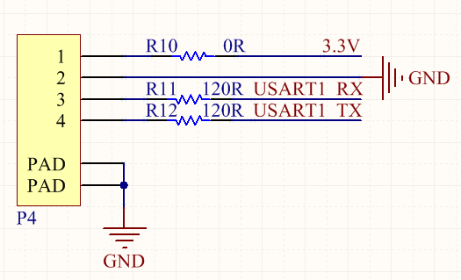

图 2-4　SWD 调试接口引脚示意图



图 2-5 UART 接口引脚示意图(正视)

UART 调试接口引脚示意图如图 2-5 所示。表 2-2 给出了引脚配置信息。

表 2-2 UART1 接口引脚配置

|  |  |  |  |
| --- | --- | --- | --- |
| 接口引脚 | 引脚信号 | 单片机引脚 | IO 类型 |
| 1 | 3.3V | -- | 电源 |
| 2 | GND | -- | 地 |
| 3 | USART3_RX | 31 (PA10) | 5V 容忍 |

4 USART3_TX30 (PA9) 5V 容忍

# **2.5 CAN 接口**

开关控制输出模块配备有2个 CAN 接口。图 2-9 CAN接口示意图

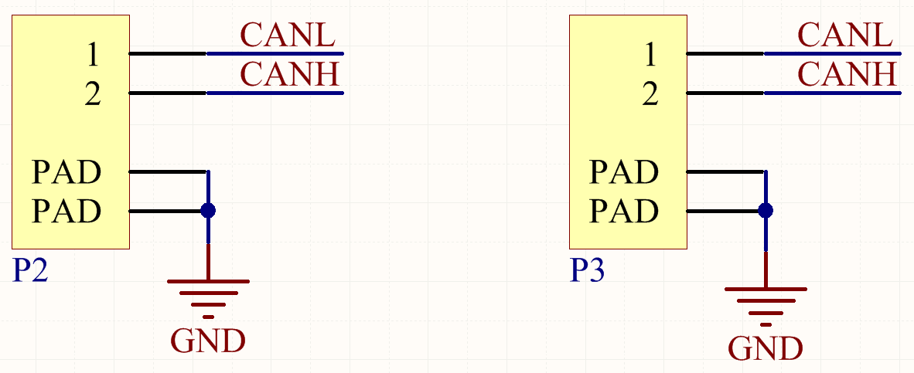

图 2-6 CAN接口示意图

CAN 接口使用了 2Pin 的接插件，仅提供 CAN 总线的接入，不具备电源输出能力。

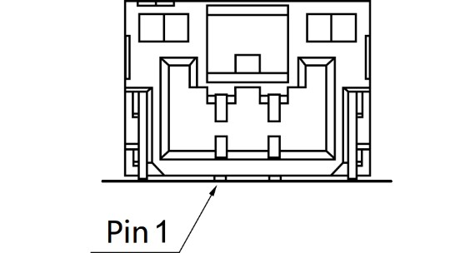

图 2-7 CAN 接口引脚示意图(正视)

CAN 总线信号需要使用接口芯片进行信号转换之后才能和单片机相连。单片机与接口芯片的连接使用普通的 3.3V 信号电平。单片机仅需要在 CAN_TX 和 CAN_RX 引脚上进行操作即实现了对 CAN 总线信号的操作。表 2-3 给出了引脚配置信息。

表 2-3 CAN 接口引脚配置

|  |  |  |  |
| --- | --- | --- | --- |
| 接口芯片引脚 | 引脚信号 | 单片机引脚 | IO 类型 |
| CAN |  |  |  |
|  | CAN1_RX | 44 (PA11) | 5V 容忍 |
|  | CAN1_TX | 45 (PA12) | 5V 容忍 |

# **2.6 输出接口**

开关控制输出模块配备有 4个独立控制输出接口，PCB背面有对应引脚的丝印，由于每一个输出接口的电路都相同，所以只给出其中一个电路示意图，图 2-7 是输出接口电路，表 2-4 给出了引脚配置信息。

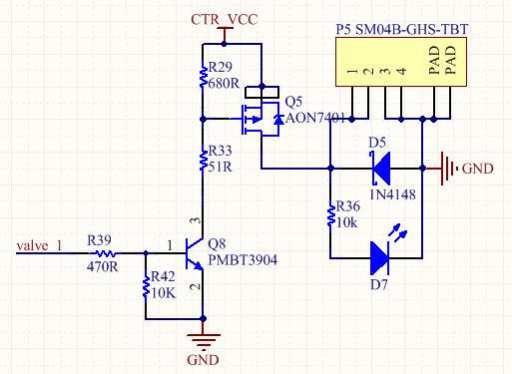

图 2-7 输出接口电路



图 2-5 输出 接口引脚示意图(正视)

输出接口引脚示意图如图 2-5 所示。表 2-4 给出了引脚配置信息。

表 2-4 UART1 接口引脚配置

|  |  |  |  |
| --- | --- | --- | --- |
| 接口引脚 | 引脚信号 | 单片机引脚 | IO 类型 |
| 1 | OUT | -- | 电源 |
| 2 | OUT | -- | 电源 |
| 3 | GND | -- | 地 |

4 GND-- 地